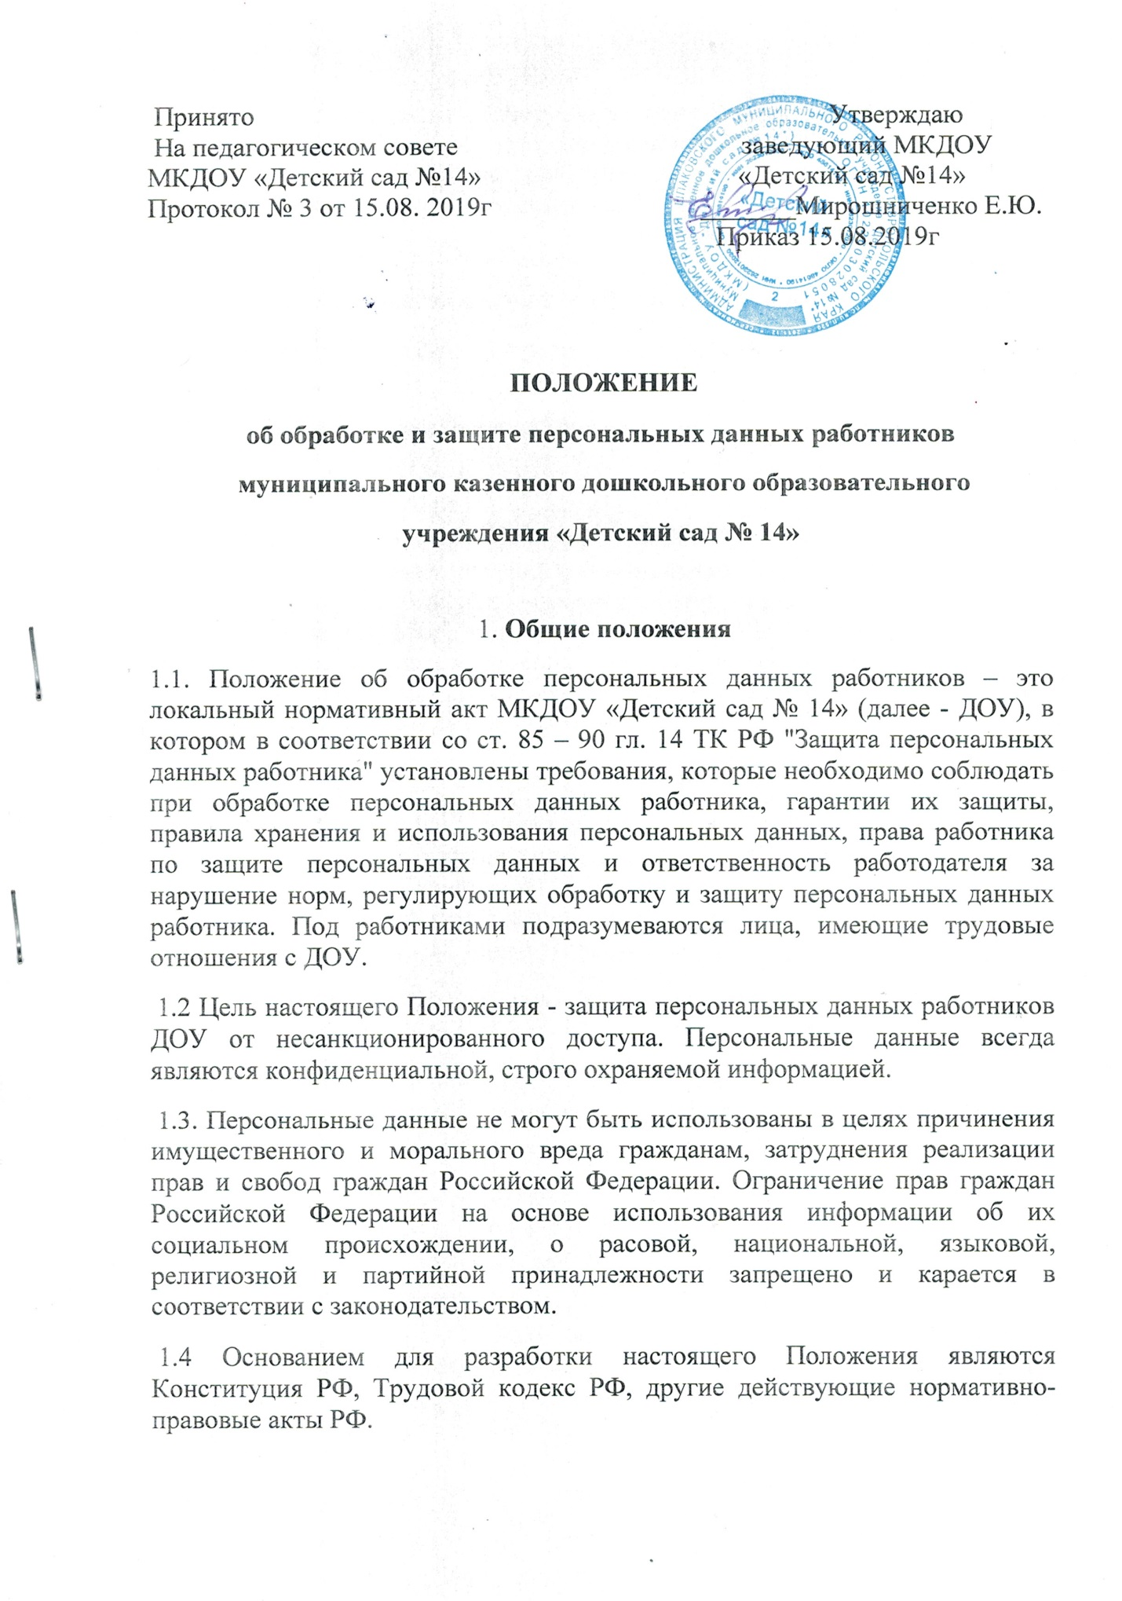
Работодатель не вправе требовать от работника предоставления информации о
политических и религиозных убеждениях и о частной жизни работника. Работник
предоставляет работодателю достоверные сведения о себе. Работодатель проверяет
достоверность сведений, сверяя данные, предоставленные работником, с имеющимися у
работника документами.
При изменении персональных данных работник письменно уведомляет работодателя
о таких изменениях в разумный срок, не превышающий 14 дней.
По мере необходимости работодатель требует у работника дополнительные
сведения. Работник представляет необходимые сведения и в случае необходимости
предъявляет документы, подтверждающие достоверность этих сведений.
Анкета работника хранится в личном деле работника (далее - личное дело). В
личном деле также хранится вся информация, относящаяся к персональным данным
работника. Ведение личных дел возложено на специалиста, ответственного за ведение
личных дел.
При поступлении воспитанника в ДОУ законные представители (родители)
предоставляют следующие сведения:
- копию документа о рождении
- копию документа, удостоверяющего личность одного из родителей
- копию медицинского полиса ребенка
- данные медицинского обследования (медкарту)
И др. необходимые документы, а так же сведения о составе семьи, социальном статусе,
адрес проживания, контактные телефоны, информация об образовании родителей,
социальные льготы и иные сведения, относящиеся к персональным данным воспитанника.
3. Хранение персональных данных работников и воспитанников
Личные дела хранятся в бумажном виде в папках-скоросшивателях, в специально
отведенном шкафу, обеспечивающем защиту от несанкционированного доступа.
Персональные данные работников и воспитанников могут также храниться в
электронном виде на локальной компьютерной сети. Доступ к электронным базам
данных, содержащим персональные данные работников и воспитанников, обеспечивается
системой паролей на уровне локальной компьютерной сети. Пароли устанавливаются
сотрудниками, имеющими доступ к персональным данным работников и
воспитанников.
Доступ к персональным данным работников и воспитанников имеют руководитель
учреждения, старший воспитатель, главный бухгалтер, а также работники учреждения,
которым персональные данные необходимы для выполнения конкретных функций. При
увольнении работника его личное дело, карточка Т-2 хранятся в архиве отдела
образования 75 лет.
Копировать и делать выписки персональных данных работника и воспитанников
разрешается исключительно в служебных целях с письменного разрешения руководителя.
4. Использование персональных данных работников и воспитанников
Персональные данные работника используются для целей, связанных с выполнением
работником трудовых функций. Работодатель использует персональные данные, в
частности, для решения вопросов продвижения работника по службе, очередности
предоставления ежегодного отпуска, установления размера заработной платы.
При принятии решений, затрагивающих интересы работника, работодатель не
имеет права основываться на персональных данных работника, полученных
исключительно в результате их автоматизированной обработки или
электронного получения. Работодатель также не вправе принимать решения,
затрагивающие интересы работника, основываясь на данных, допускающих двоякое
толкование. В случае если на основании персональных данных работника невозможно
достоверно установить какой-либо факт, работодатель предлагает работнику
представить письменные разъяснения.
Персональные данные воспитанников используются исключительно для целей,
связанных с осуществлением образовательного процесса.
5. Передача персональных данных работников и воспитанников ДОУ
Информация, относящаяся к персональным данным работника и воспитанников,
может быть предоставлена государственным органам в порядке, установленном
федеральным законом. Работодатель не вправе предоставлять персональные данные
работника третьей стороне без письменного согласия работника, за исключением
случаев, когда это необходимо в целях предупреждения угрозы жизни и здоровью
работника, а также в случаях, установленных федеральным законом.
В случае если лицо, обратившееся с запросом, не уполномочено федеральным
законом на получение персональных данных работника или воспитанника, либо
отсутствует письменное согласие работника, законного представителя воспитанника на
предоставление его персональных сведений, руководитель обязан отказать в
предоставлении персональных данных. Лицу, обратившемуся с запросом, выдается
письменное уведомление об отказе в предоставлении персональных данных.
Персональные данные работника могут быть переданы представителям
работников в порядке, установленном Трудовым Кодексом, в том объеме, в каком
это необходимо для выполнения указанными представителями их функций.
Работодатель обеспечивает ведение журнала учета исходящих документов, в том
числе содержащих информацию о персональных данных работников и воспитанников, в
котором регистрируются запросы, фиксируются сведения о лице, направившем запрос,
дата передачи персональных данных или дата уведомления об отказе в предоставлении
персональных данных, а также отмечается, какая именно информация была передана.
В случае если лицо, обратившееся с запросом, не уполномочено федеральным
законом или настоящим положением на получение информации, относящейся к
персональным данным работника или воспитанника, руководитель обязан отказать
лицу в выдаче информации. Лицу, обратившемуся с запросом, выдается уведомление
об отказе в выдаче информации, копия уведомления подшивается в личное дело
работника или воспитанника.
6. Гарантии конфиденциальности персональных данных работников и воспитанников.
Информация, относящаяся к персональным данным | работника или
воспитанника, является служебной тайной и охраняется законом. Работник или
законный представитель воспитанника вправе | требовать полную информацию о
своих персональных данных, их обработке, использовании и хранении. В случае
разглашения персональных данных работника или воспитанника без его согласия или
согласия законных представителей воспитанника, работник или законные представители
воспитанника вправе требовать от руководителя разъяснений.

